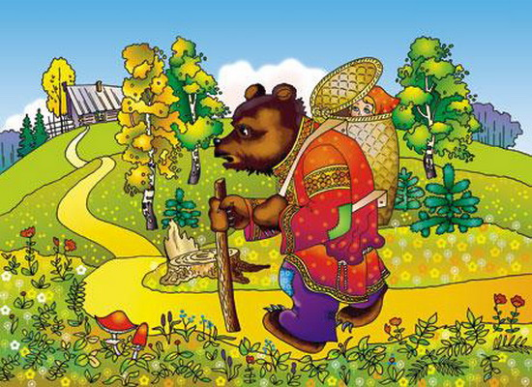 | Сказки любят все на свете  Любят взрослые и дети!  Сказки учат нас добру  И прилежному труду  Говорят, как надо жить  Чтобы всем вокруг дружить!
РЕЗУЛЬТАТОМ СОВМЕСТНОЙ ДЕЯТЕЛЬНОСТИ ИЗГОТОВЛЕНИЯ ЛЕПБУКА «СКАЗКИ» ПРЕДСТАВИЛА СЕМЬЯ АНГЕЛИНЫ П. В ВИДЕ ИТОГОВОГО МЕРОПРИЯТИЯ ТЕМАТИЧЕСКОЙ НЕДЕЛИ «В ГОСТЯХ У СКАЗКИ». МАМА ПОЗНАКОМИЛа ДЕТЕЙ И РОДИТЕЛЕЙ С ИНТЕРЕСНЫМ ПОЗНАВАТЕЛЬНЫМ МАТЕРИАЛОМ В ИНТЕРАКТИВНОЙ ПАПКЕ.
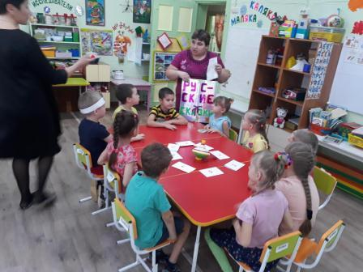 | 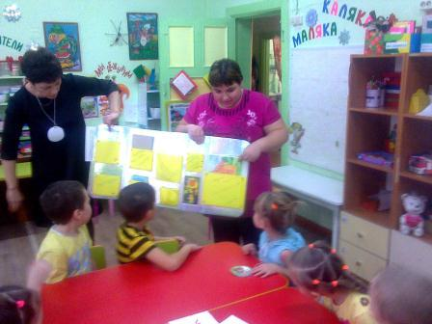

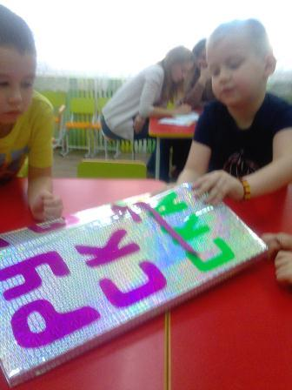 | 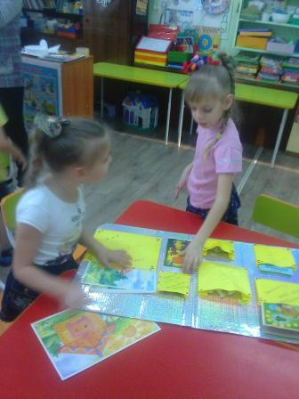 | 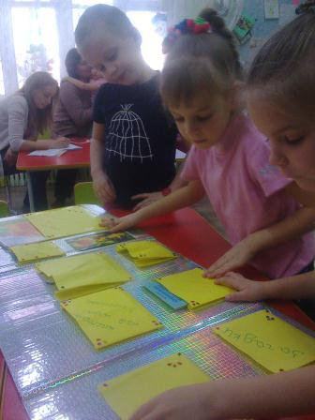

ИТОГВЫМ МЕРОПРИЯТИЕМ СОВМЕСТНО С ВОСПИТАТЕЛЯМИ ГРУППЫ БЫЛА ПРОВЕДЕНА ИНТЕЛЛЕКТУАЛЬНАЯ ИГРА «ЧТО? ГДЕ? КОГДА?» В ХОДЕ ИГРЫ ДЕТИ ВО ГЛАВЕ С КАПИТАНОМ ОТВЕЧАЛИ НА ВОПРОСЫ: «УЗНАЙ ГЕРОЯ СКАЗКИ»; «ИСПРАВЬ ОШИБКУ»; «УЗНАЙ СКАЗКУ»…
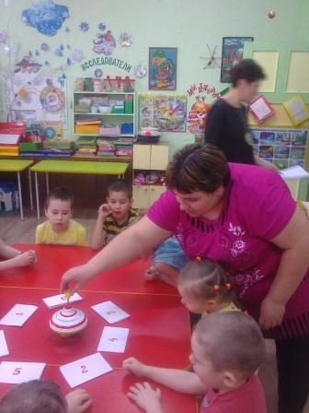 | 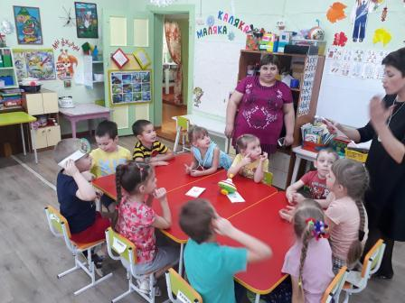 | 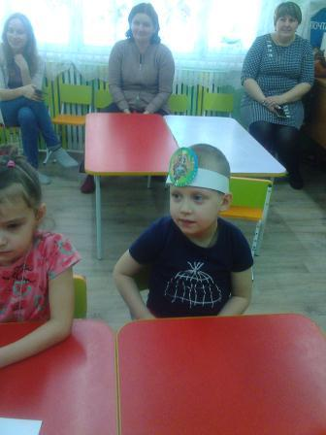

НА МУЗЫКАЛЬНОЙ ПАУЗЕ ДЕТИ С РОДИТЕЛЯМИ ПОИГРАЛИ С ФИКСИКАМИ.
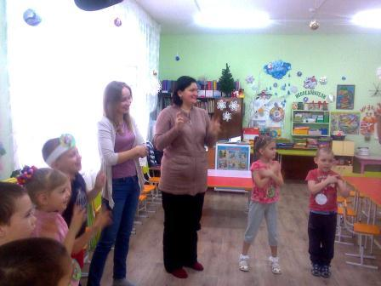 | 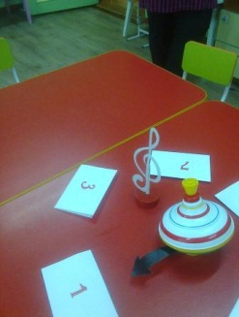 | 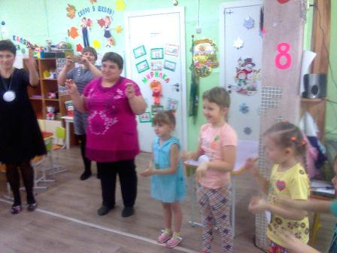

А ТАИНСТВЕННЫЙ ЧЕРНЫЙ ЯЩИК ДЛЯ ДЕТЕЙ ВЫЗВАЛ УДИВЛЕНИЕ И ВОСТОРГ.
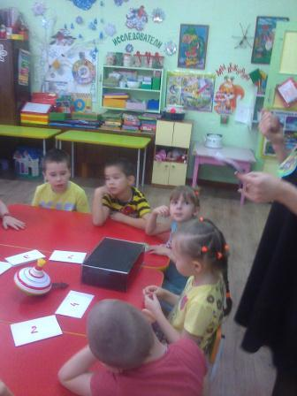
ПОЗАБАВИЛА ЗНАТОКОВ
БАБУШКа ФЕДОРЫ ИЗ СКАЗКИ К.И. ЧУКОВСКОГО «ФЕДОРИНО ГОРЕ».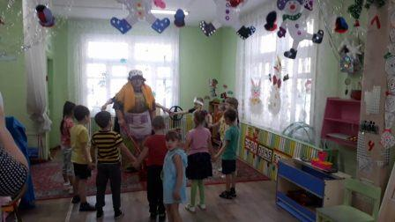
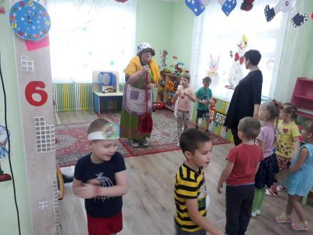
И В ЗАКЛЮЧЕНИЕ ИГРЫ МУДРАЯ СОВА ПОЗДРАВИЛА ДЕТЕЙ ЗА ТО, ЧТО ХОРОШО ЗНАЮТ и любят СКАЗКИ. что СПРАВИЛИСЬ СО ВСЕМИ ЗАДАНИЯМИ, И ВРУЧИЛА ЗНАТОКАМ ПАМЯТНЫЕ ДИПЛОМЫ. 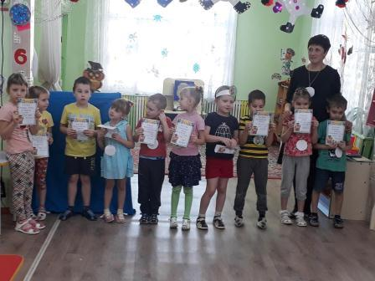
ИТОГ ПОЛУЧИЛСЯ ЭМОЦИОНАЛЬНЫМ, ЯРКИМ, ИНТЕРЕСНЫМ И УВЛЕКАТЕЛЬНЫМ!
Воспитатели старшей дошкольной группы:
Наталья Петровна прутовых
наталья павловна дымченко
светлана николаевна Черноус

